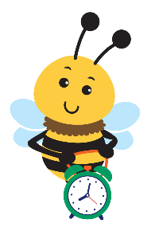
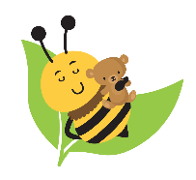
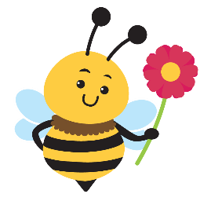
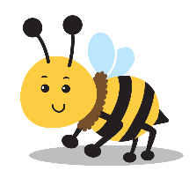
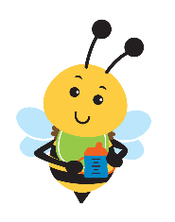
Programa de infantes-niños menores de tres años de Carolina del Norte
cuanto antes lo sepa, mejor crecerán

Hitos del desarrollo
Los niños crecen, aprenden y se desarrollan a distinto ritmo. Uno puede caminar más temprano que otro, mientras que otro puede hablar primero. Use este cuadro como una forma de verificar si su hijo alcanza los hitos del desarrollo durante los primeros tres años. Recuerde que cada niño es único. Si tiene preguntas o inquietudes acerca de cómo su hijo ve, oye, se mueve, se comunica, aprende, juega o interactúa con otros, hable con su médico de atención primaria o comuníquese con la oficina local de la Agencia de Servicios para el Desarrollo de los Niños (CDSA, por sus siglas en inglés). El éxito del crecimiento y desarrollo de su hijo depende de actuar en forma TEMPRANA si tiene una inquietud.
- mes: Levanta la cabeza cuando está boca abajo
Observa rostros
Responde a sonidos
- meses: Hace sonidos (gorjeos y balbuceos) Sigue objetos con los ojos
Mantiene la cabeza levantada por períodos cortos
Nota sus manos
- meses: Reconoce rostros
Mantiene la cabeza firme y en posición vertical
Comienza a desarrollar una sonrisa social
Puede soportar peso en las piernas cuando sus pies están en una superficie firme
Sigue objetos en movimientos
- meses: Sonríe, se ríe y balbucea cuando se le habla
Gira desde la posición de espaldas hacia el lado o el estómago
Alcanza y golpea objetos
Reconoce la voz y el tacto de los padres
- meses: Alcanza, toma y se pone objetos en la boca
Extiende los brazos para que lo levanten
Juega cu-cú
Juega con manos y pies
- meses: Se sienta y se para con apoyo
Gira en ambas direcciones
Gira la cabeza hacia sonidos y voces
Imita sonidos
- meses: Responde a las expresiones de emoción de otras personas
Usa las manos para explorar, acariciar, tocar y golpear
Balbucea una serie de sonidos

10 meses: Saluda con las manos
Gatea bien sobre manos y rodillas
Bebe de una taza que se le sostiene

- meses: Pasa objetos de una mano a la otra
Se para solo
Comienza a gatear o arrastrarse
- meses: Dice “Ma-ma” o “Pa-pa” a cualquiera de sus padres
Intercambia expresiones con usted (sonrisa)
Balbucea o combina sílabas
Responde a su nombre

11 meses: Dice “Ma-ma” y “Pa-pa” al padre correcto
Camina sujetándose a los muebles
Bebe de una taza y recoge objetos pequeños
12 meses: Hace sonidos y gestos simples
Usa al menos tres palabras
Le hace saber lo que quiere y lo que no
Continua en la página siguiente www.beearly.nc.gov

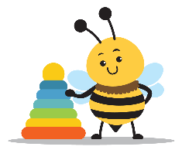
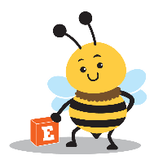
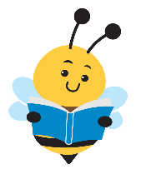
cuanto antes lo sepa, mejor crecerán

Hitos del desarrollo

  - meses: Se para bien
Se inclina para recoger objetos y puede dar unos pocos pasos
  - meses: Imita las actividades de los demás
Juega con distintos juguetes, como bloques, autos,
libros, animales de peluche y muñecos
Saca el contenido de recipientes
  - meses: Juega con una pelota
Camina bien y puede agacharse
Escucha cuentos
Puede señalar partes de su propio cuerpo
  - meses: Pasa páginas de un libro
Se apega a un juguete de peluche u otro objeto
Puede tener pataletas cuando se frustra
  - meses: Aprende la forma correcta de usar objetos comunes,
como un teléfono
Le gustan los juegos de imitación
Le gustan los juguetes de montar
  - meses: Puede decir entre 10 y 20 palabras
Pide ayuda
Usa una palabra para hacer saber lo que quiere o necesita
Garabatea con un crayón
Muestra afecto, besa
Sigue indicaciones simples
Puede caminar hacia atrás

- meses: Usa una cuchara o tenedor
Puede correr
Lanza una pelota por debajo del hombro
Disfruta de ayudar en la casa
- meses: Puede desvestirse solo
Puede entender alrededor de 200 palabras
- meses: Combinara palabras como “quiero botella” e
“ir adiós”
Puede subir escaleras de a un escalón
Establece metas simples, como donde poner
juguetes
- meses: Patea un pelota hacia adelante
Sigue indicaciones de dos pasos, como
“toma la muñeca y tráemela”
- meses: Puede identificar figuras simples en un libro
Se refiere a si mismo por su nombre;
usa “yo/mío”
Puede abrir cajones y cajas
Usa “hola”, “adiós” y “por favor” si se le recuerda
24 meses: Responderá a preguntas simples,
como “¿qué es esto?”
Nombra al menos seis partes del cuerpo
Utiliza frases de dos a tres palabras
Patea una pelota
Sube y baja escaleras de a un escalón
Espera su turno al jugar con otros niños
A los dos años de edad, los niños pequeños son cada vez más verbales; usan frases de dos a tres palabras y piden cosas, como "más jugo". Tienen un vocabulario de 50 a 100 palabras y comprenden entre 250 y 300 palabras. Se pueden alimentar solos y abren cajones y cajas. También les gusta desarmar cosas, explorar sus alrededores e imitar a sus padres y otros niños. Los comportamientos socioemocionales comunes son mostrar afecto, jugar solos y actuar tímidamente en presencia de extraños. Los niños de dos años pueden ser muy decididos a que las cosas se hagan a su manera, por lo que pueden hacer pataletas.
A los tres años de edad, los niños pueden ser muy independientes. Físicamente, puede subir y bajar escalones y ponerse los zapatos. Con la capacidad verbal de decir oraciones de tres a cinco palabras, pueden repetir rimas comunes, comprender la mayoría de las oraciones y decir su nombre y edad. Los niños de tres años pueden jugar juegos de simulación con juguetes, animales y personas. Pueden jugar juegos simples con otros niños, nombrar al menos un color correctamente y montar un triciclo. Los niños de tres años expresan una amplia gama de emociones.
Aunque los momentos exactos para alcanzar estos hitos pueden variar entre niños, estos hitos sirven como una guía a medida que observa el crecimiento y el desarrollo de su hijo.

Estado de Carolina del Norte | Departamento de Salud y Servicios Humanos www.ncdhhs.gov
Division del Bienestar Infantil Y Familiar | Sección de Intervención Temprana
N.C. DHHS es un empleador y proveedor de oportunidades equitativas. 12/13, 4/22, 1/23

www.beearly.nc.gov

